台南市忠義國小88學年度第一學期第三次成績考查數學科試卷
二年 班座號 姓名
成  績 |  | 家蓋  長章

一、填一填：20分  - 6個7再加3個7是（）個7。  - 8的12倍也可以說成是（）個（）。  - 5個9也可以說成是（）的（）倍。  - 7個12再加（）個12是13個12。  - 14個8比6個8多（）個8。  - 70-80-（）-100-（）-（）-（）  - 97-98-（）-（）-101-102-（）104  - 193-194-（）-（）-197-198-（）-（）  - 每條 是由10個□所組成，15條 再加上15個□，一共是由（）個□所組成。  - 13條 再加  - □□，一共是由（）個□所  組成。  三、連連看：5分 | 二、找出全等的圖形，然後把號  碼寫在一起：10分  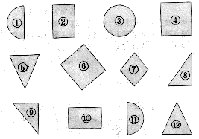  （ ）和（ ） （ ）和（ ）  （ ）和（ ） （ ）和（ ）  （ ）和（ ）  四、□代表1平方公分，下面圖形  的面各是多少平方公分：5分
  101 |  | 二百
  110 |  | 一百零一
  200 |  | 一百一十
  100 |  | 一百二十
  120 |  | 一百
 | （1）  （ ）平方公分 | （2）  （ ）平方公分
 | （3）  （ ）平方公分 | （4）  （ ）平方公分
（5）

（ ）平方公分
五、用直式寫寫看：20分
(1)75-38=（ ） | (2)56+15=（ ） | (3)54-29=（ ） | (4)27+43=（ ） | (5)74-47=（ ）
(6)53-45=（ ） | (7)68+25=（ ） | (8)65-48=（ ） | (9)66+28=（ ） | (10)82-44=（ ）
六、把適當的數目圈起來：10分
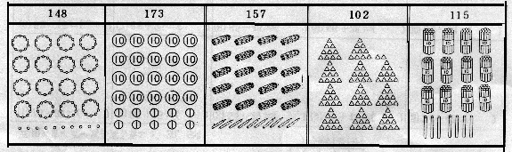
七、找出對稱的圖形，在（）裡打✓，不對稱的打×：12分
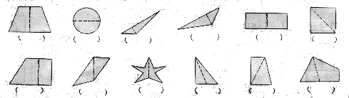
八：把做法用算式記下來：18分
（1）一星期有7天，8個星期共有  有幾天？  答：（ ）天 | （2）一打鉛筆有12枝，6打鉛筆共  有多少枝？  答：（ ）枝

（3）一包口香糖有5片，9包共有  幾片口香糖？  答：（ ）片 | （4）暑假有60天，寒假有21天，  寒假比暑假少幾天？  答：（ ）天

（5）小英有128張貼紙，比小明多17  張，問小明有幾張貼紙？  答：（ ）張 | （6）小玉原來存了126元，媽媽又  給她18元，小玉現在有多少元  ？  答：（ ）元

